OŚRODEK ROZWOJU OSOBISTEGO I DUCHOWEGO „TU I TERAZ”
W NOWYM KAWKOWIE oraz STOWARZYSZENIE „U ŹRODŁA”
www.tuiteraz.eu www.uzrodla.pl

zapraszają 11-16 listopada 2014 na

PSYCHOTERAPEUTYCZNY WARSZTAT USTAWIEŃ SYSTEMOWYCH „ROZWIĄZYWANIE ŻYCIOWYCH PROBLEMÓW”
PROWADZI: DAMIAN JANUS

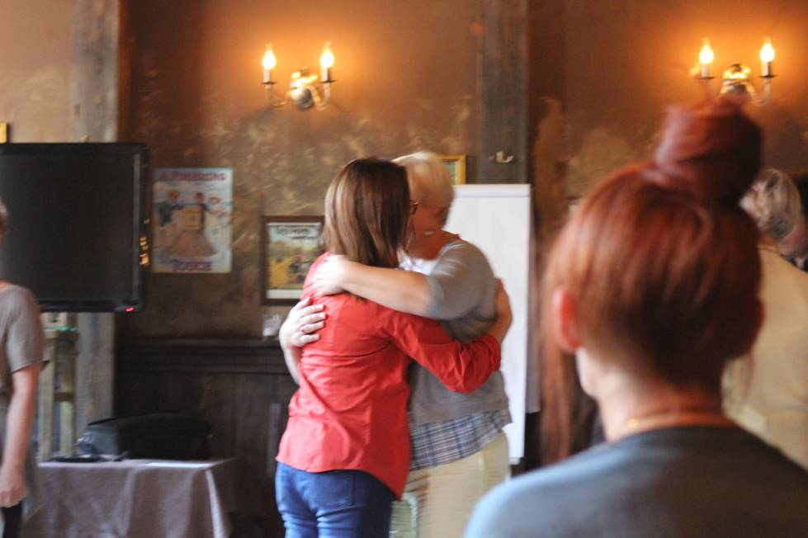

Zapraszamy na intensywny warsztat psychoterapeutyczny, którego celem jest umożliwienie uczestnikom realnej poprawy samopoczucia oraz partnerskiego, rodzinnego, społecznego i zawodowego funkcjonowania. Każda z osób będzie miała możliwość przepracowania zasadniczego problemu / problemów z obszaru swojego życia psychicznego, osobistego i zawodowego. Podstawową metodą pracy będą ustawienia systemowe, wzbogacone o techniki pracy indywidualnej, przede wszystkim wywodzące się z psychoanalizy oraz somatopsychoterapii („pracy z ciałem”).

Warsztat będzie się składał z trzech rodzajów działań terapeutycznych (interwencji), które można nazwać „inicjującymi”, „rozwiązującymi” i „utrwalającymi”.
Interwencje inicjujące to m.in. taniec spontaniczny, muzykoterapia oraz praca z ciałem. Interwencje rozwiązujące (a więc najważniejsze) to ustawienia systemowe, które są metodą umożliwiającą dotarcie do przyczyn problemów oraz ich transformację.
Interwencje utrwalające to przede wszystkim ćwiczenia wizualizacyjne i relaksacyjne.

Chociaż pracujemy w grupie, nie jest to praca z klasycznie rozumianym procesem grupowym. To nie „grupa” jest ważna, lecz każda indywidualna osoba. Tak więc każdy z uczestników jest traktowany indywidualnie, a jego odczucia, komentarze, informacje zwrotne są tak samo istotne. Z drugiej strony, jeśli okaże się, że któryś z uczestników będzie potrzebował więcej uwagi, postaramy się, by ją otrzymał. Na jednym z wcześniejszych warsztatów ktoś nazwał to podejście: „jeden za wszystkich, wszyscy za jednego”.

Warsztat adresowany jest do wszystkich zainteresowanych, przede wszystkim do tych, którzy pragną rozwijać się oraz rozwiązywać własne problemy życiowe, a także do osób zmagających się z problemami natury psychologicznej, takimi jak depresje, nerwice, zablokowania czy trudności w relacjach.

PROWADZĄCY – DAMIAN JANUS

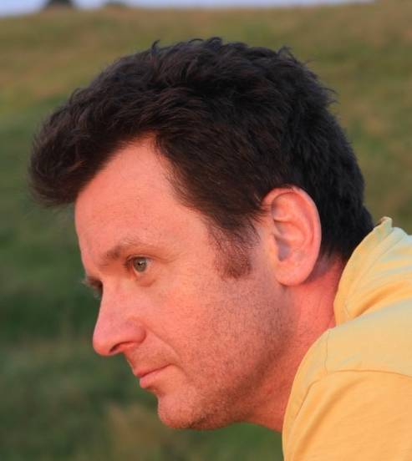

Psycholog, filozof, religioznawca. Specjalista psychologii klinicznej. Odbywał szkolenia w zakresie psychoterapii Gestalt, psychoterapii psychodynamicznej i psychonalitycznej oraz pracy z ciałem. Od wielu lat bierze udział w treningu psychoanalitycznym (seminaria, prezentacje kliniczne, konferencje, własna psychoanaliza) w ramach Krakowskiego Koła Nowej Szkoły Lacanowskiej. Ukończył dwuetapowe szkolenie w metodzie ustawień systemowych u Heiko Hinrichsa, uczestniczył w warsztatach i seminariach Berta Hellingera, Ilse Kutschery, Gerharda Walpera. Doświadczenie zawodowe: praca na oddziale psychiatrii, w poradni psychologicznej i poradni uzależnień, prowadzenie zajęć dydaktycznych i warsztatów dla studentów i uczniów. Autor publikacji na temat psychopatologii i psychoterapii oraz rozdziału „Metoda ustawień systemowych według Berta Hellingera” w podręczniku akademickim „Psychoterapia” pod red. L. Grzesiuk, H. Suszek. Pracuje jako psychoterapeuta i coach, prowadzi szkolenia w metodzie ustawień systemowych dla psychoterapeutów i coachów.

http://www.rozwiazaniasystemowe.pl/
https://www.facebook.com/rozwiazania.systemowe
http://www.psycholog-krakow.net.pl/

USTAWIENIA SYSTEMOWE – O METODZIE:
Ustawienia systemowe są metodą psychoterapii oraz sposobem rozwiązywania różnorodnych naszych problemów – związanych z relacjami, rodziną, pracą zarobkową. Metoda ta opiera się na odkryciu przez Berta Hellingera systemowych (rodzinnych) czynników wpływających na nasze życie i warunkujących wiele naszych trudności. Do trudności tych należą zarówno problemy psychologiczne jak i niepowodzenia życiowe, a nawet niektóre dolegliwości somatyczne. Po wielu latach obserwacji okazało się, że każda rodzina oprócz swojego zewnętrznego kształtu posiada także „obraz” ukryty. Tworzą go ukryte więzi, ukryte lojalności, a nierzadko też autodestrukcyjne nieświadome wybory. Są to wszystko „siły”, które wpływają na nasze samopoczucie, myśli, pewność siebie, zdrowie oraz życiowe losy. Hellinger opisał prawa, jakimi kieruje się system rodzinny jako całość, oraz nasza „zanurzona” w nim psychika. Znajomość tych praw zostaje wykorzystana w trakcie ustawienia – w służbie szeroko rozumianego zdrowia.
Na czym polega ustawienie? Ustawienia opierają się na zadziwiającym, jednak prawdziwym fenomenie - obce osoby, reprezentując członków rodziny i samego klienta, ujawniają prawdziwe zależności w jego systemie rodzinnym. Terapeuta tak prowadzi ustawienie, aby na końcu uzyskać kierunek i obraz rozwiązania. Nie trzeba niczego nikomu perswadować, sugerować, a nawet tłumaczyć – klient sam rozpoznaje źródło swojego problemu oraz wyraźnie czuje, w którą stronę podążać ku rozwiązaniu.
Magią ustawień jest to, że pozytywne procesy dziejące się w trakcie ustawienia, przenoszą się na system rodzinny biorącej w nim udział osoby, a także realnie wpływają na jej życie. Większość osób biorących udział w warsztatach dostrzega duże zmiany na lepsze już w ciągu najbliższych tygodni bądź miesięcy po ustawieniu.

Data: 11-16 listopada 2014
Czas trwania: rozpoczęcie zajęć 11.XI (wtorek) o godz. 19 (kolacja);
zakończenie 16.XI (niedziela) o godz. 14 (obiad);
Miejsce: Ośrodek Rozwoju Osobistego i Duchowego „Tu i Teraz”, Nowe
Kawkowo www.tuiteraz.eu
Cena: 600 zł + koszty zakwaterowania i wyżywienia
Kontakt: www.tuiteraz.eu, kawkowo@tuiteraz.eu, biuro: 0662759576
Jacek Towalski 0602219382, Maja Wołosiewicz - Towalska 0606994366,

Uwaga:
Konieczna wpłata zaliczki 200 zł do 15.X (z opisem ”zaliczka za pobyt 11-16.XI.2014) na konto Ośrodka Tu i Teraz:
BANK PKO BP
92 1020 3541 0000 5502 0206 3410
Tydzień przed zajęciami zaliczki nie zwracamy!!!

